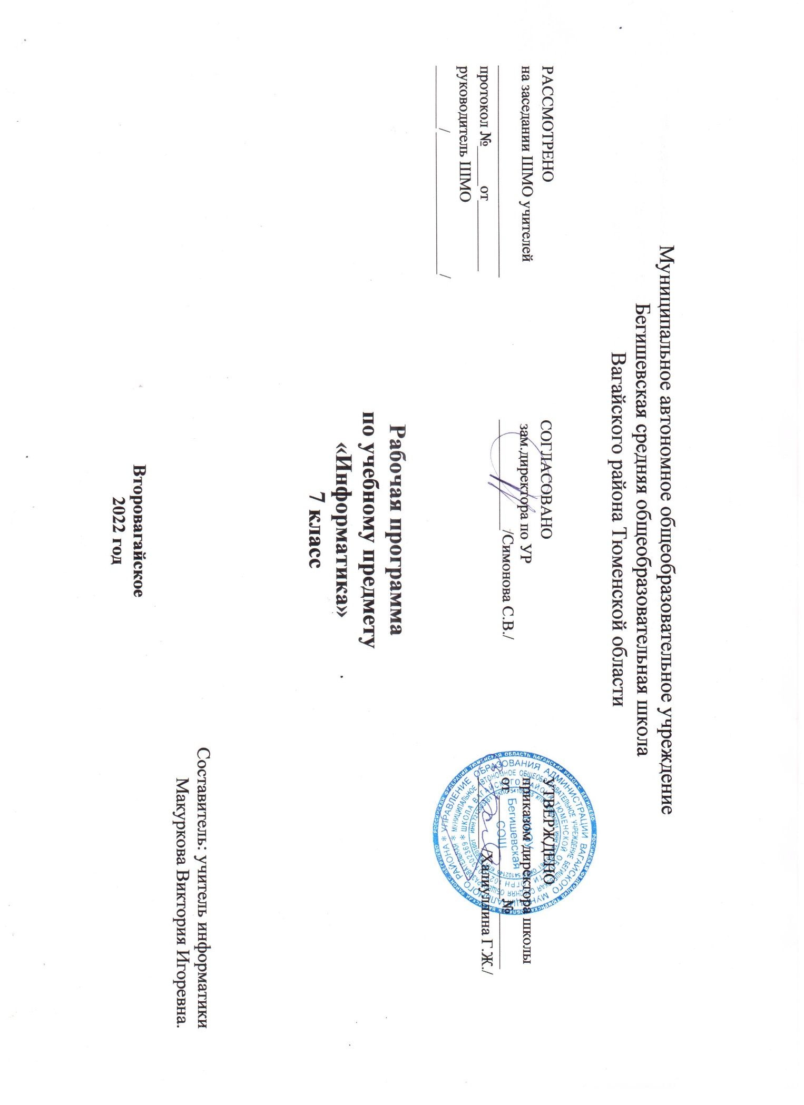

1.Планируемые результаты освоения учебного курса «Информатика»

При изучении курса «Информатика и ИКТ» в соответствии с требованиями ФГОС формируются следующие личностные, метапредметные и предметные результаты:
личностные
1. Формирование целостного мировоззрения, соответствующего современному уровню развития науки и общественной практики.
2. Формирование коммуникативной компетентности в общении и сотрудничестве со сверстниками и взрослыми в процессе образовательной, общественно-полезной, учебно-исследовательской, творческой деятельности.
3. Формирование ценности здорового и безопасного образа жизни.
метапредметные:
1. Умение самостоятельно планировать пути достижения цели, в том числе альтернативные, осознанно выбирать наиболее эффективные способы решения учебных и познавательных задач.
2. Умение оценивать правильность выполнения учебной задачи, собственные возможности ее решения
3. Умения определять понятия, создавать обобщения, устанавливать аналогии, классифицировать, устанавливать прчинно-следственные связи, строить логическое рассуждение, умозаключение (индуктивное, дедуктивное и по аналогии) и делать выводы.
4. Умение создавать, применять и преобразовывать знаки и символы, модели и схемы для решения учебных и познавательных задач.
5. Формирование и развитие компетентности в области использования ИКТ (ИКТ-компетенции).
предметные:
1. формирование информационной и алгоритмической культуры;
2. формирование представления о компьютере как универсальном устройстве обработки информации;
3. развитие основных навыков и умений использования компьютерных устройств;
4. формирование представления об основных изучаемых понятиях: информация, алгоритм, модель — и их свойствах;
5. развитие алгоритмического мышления, необходимого для профессиональной деятельности в современном обществе;
6. развитие умений составить и записать алгоритм для конкретного исполнителя;
7. формирование знаний об алгоритмических конструкциях, логических значениях и операциях;
8. знакомство с одним из языков программирования и основными алгоритмическими структурами — линейной, условной и циклической;
9. формирование умений формализации и структурирования информации, умения выбирать способ представления данных в соответствии с поставленной задачей — таблицы, схемы, графики, диаграммы, с использованием соответствующих программных средств обработки данных;
10. формирование навыков и умений безопасного и целесообразного поведения при работе с компьютерными программами и в Интернете, умения
соблюдать нормы информационной этики и права.

2.Содержание учебного предмета «Информатика»

Тема «Введение в предмет информатики» 1 час
Предмет информатики. Роль информации в жизни людей. Содержание базового курса информатики.
Тема «Человек и информация» 5 часов
Информация и ее виды. Восприятие информации человеком. Информационные процессы
Измерение информации. Единицы измерения информации.
Практика на компьютере: освоение клавиатуры, работа с тренажером; основные приемы редактирования.

Тема «Компьютер: устройство и программное обеспечение» 6 часов
Начальные сведения об архитектуре компьютера.
Принципы организации внутренней и внешней памяти компьютера. Двоичное представление данных в памяти компьютера. Организация информации на внешних носителях, файлы.
Персональный компьютер. Основные устройства и характеристики. Правила техники безопасности и эргономики при работе за компьютером.
Виды программного обеспечения (ПО). Системное ПО. Операционные системы. Основные функции ОС. Файловая структура внешней памяти. Объектно-ориентированный пользовательский интерфейс.
Практика на компьютере: знакомство с комплектацией устройств персонального компьютера, со способами их подключений; знакомство с пользовательским интерфейсом операционной системы; работа с файловой системой ОС (перенос, копирование и удаление файлов, создание и удаление папок, переименование файлов и папок, работа с файловым менеджером, поиск файлов на диске); работа со справочной системой ОС; использование антивирусных программ.

Тема «Текстовая информация и компьютер.»9 часов
Тексты в компьютерной памяти: кодирование символов, текстовые файлы. Работа с внешними носителями и принтерами при сохранении и печати текстовых документов.
Текстовые редакторы и текстовые процессоры, назначение, возможности, принципы работы с ними. Интеллектуальные системы работы с текстом (распознавание текста, компьютерные словари и системы перевода)
Практика на компьютере: основные приемы ввода и редактирования текста; постановка руки при вводе с клавиатуры; работа со шрифтами; приемы форматирования текста; работа с выделенными блоками через буфер обмена; работа с таблицами; работа с нумерованными и маркированными списками; вставка объектов в текст (рисунков, формул); знакомство со встроенными шаблонами и стилями, включение в текст гиперссылок.
При наличии соответствующих технических и программных средств: практика по сканированию и распознаванию текста, машинному переводу.

Тема «Графическая информация и компьютер» 7 часов
Компьютерная графика: области применения, технические средства. Принципы кодирования изображения; понятие о дискретизации изображения. Растровая и векторная графика.
Графические редакторы и методы работы с ними.
Практика на компьютере: создание изображения в среде графического редактора растрового типа с использованием основных инструментов и приемов манипулирования рисунком (копирование, отражение, повороты, прорисовка); знакомство с работой в среде редактора векторного типа (можно использовать встроенную графику в текстовом процессоре).
При наличии технических и программных средств: сканирование изображений и их обработка в среде графического редактора.

Тема «Мультимедиа и компьютерные презентации» 6 часов
Что такое мультимедиа; области применения. Представление звука в памяти компьютера; понятие о дискретизации звука. Технические средства мультимедиа. Компьютерные презентации.
Практика на компьютере: освоение работы с программным пакетом создания презентаций; создание презентации, содержащей графические изображения, анимацию, звук, текст, демонстрация презентации с использованием мультимедийного проектора;

3.Тематическое планирование

№ п/п | Наименование раздела | Тема урока | Количество часов
1 | Введение в предмет (1ч.) | Введение. Техника безопасности и санитарные нормы работы за ПК. Информация и знания. | 1
2 | Человек и информация (5ч.) | Восприятие и представление информации. Информационные процессы  Пр.р №1 «Знакомство с клавиатурой. Работа с тренажером клавиатуры». | 1
3 |  | Измерение информации (алфавитный подход). | 1
4 |  | Неопределенность знания и количество информации (содержательный подход). | 1
5 |  | Решение задач по теме «Измерение информации»
6 |  | Контрольная работа по теме «Человек и информация» | 1
7 | Первое знакомство с компьютером (6ч.) | Назначение и устройство компьютера. Компьютерная память. | 1
8 |  | Как устроен ПК. Основные характеристики ПК. Пр.р. №2 «Знакомство с комплектацией устройств ПК, со способами их подключений». | 1
9 |  | Программное обеспечение компьютера. О базовом, системном ПО и системах программирования. | 1
10 |  | О файлах и файловых структурах. Пр.р. №3 «Работа с файловой системой ОС. Работа с файловым менеджером. Поиск файлов на диске». | 1
11 |  | Пользовательский интерфейс  Пр.р. №4 «Знакомство с пользовательским интерфейсом операционной системы. Проверка компьютера на вирусы». | 1
12 |  | Контрольная работа по теме «Компьютер: устройство и ПО» | 1
13 | Текстовая информация и компьютер (9ч.) | Тексты в компьютерной памяти. | 1
14 |  | Текстовые редакторы. | 1
15 |  | Работа с текстовым редактором. Практическая работа №5. Основные приемы ввода и редактирование текста. Постановка руки при вводе с клавиатуры | 1
16 |  | Практическая работа № 6. Работа со шрифтами. Приемы форматирования текста Орфографическая проверка текст. Работа с выделенными блоками через буфер обмена. | 1
17 |  | Практическая работа №7. Работа с таблицами. Работа с нумерованными и маркированными списками. | 1
18 |  | Дополнительные возможности текстовых процессоров.  Практическая работа №8. Знакомство со встроенными шаблонами и стилями, включение в текст объектов, гиперссылок. | 1
19 |  | Системы перевода и распознавания текстов. Практическая работа №9. Сканирование и распознавание текста. Печать текста
20 |  | Выполнение итогового практического задания №10 «Создание и обработка текстовых документов» | 1
21 |  | Контрольная работа по теме «Текстовая информация и компьютер» | 1
22 | Графическая информация и компьютер (7ч.) | Компьютерная графика. Технические средства компьютерной графики.
23 |  | Как кодируется изображение. | 1
24 |  | Растровая и векторная графика.  Практическая работа №11.Приемы манипулирования рисунком. Работа с растровым графическим редактором Paint | 1
25 |  | Работа с графическим редактором растрового типа. Пр.р. №12 «Создание и редактирование 3d изображений в растровом редакторе Paint.Net. Смайлик». | 1
26 |  | Работа с графическим редактором векторного типа. Практическая работа №13. «Создание простейшего чертежа в векторном редакторе Компас». | 1
27 |  | Форматы графических файлов. Практическая работа № 14 «Создание простейшей 3d модели в векторном редакторе Компас» | 1
28 |  | Контрольная работа №4 «Графическая информация и компьютер». | 1
29 | Технология мультимедиа (6ч.) | Что такое мультимедиа. Технические средства мультимедиа. | 1
30 |  | Аналоговый и цифровой звук. Дискретизация аналогового сигнала. | 1
31 |  | Компьютерные презентации. Практическая работа №15. Создание презентации в среде PowerPoint, содержащей текст и изображения. | 1
32 |  | Представление и обработка звука. Практическая работа №16. Запись звука и изображения с использованием цифровой техники. Создание презентации с применением записанного звука и изображения (либо с созданием гиперссылок). | 1
33 |  | Контрольная работа №5 по теме «Мультимедиа» | 1
34 |  | Повторение изученного в 7 классе. Игра «Предмет информатики в жизни людей». | 1
 |  | Итого: | 34

